Universidad Rafael Landívar
Facultad de Humanidades
Departamento de Educación
Guía de aprendizaje núm. 3
Semana 3 – Unidad 3
Fecha de entrega: Viernes 6 de febrero de 2026
Profesorados con Especialidad en TIC  Año Psicopedagógico | Nombre del curso: Introducción al | Desarrollo Web con Java | | Enfoque Pedagógico para Docentes |

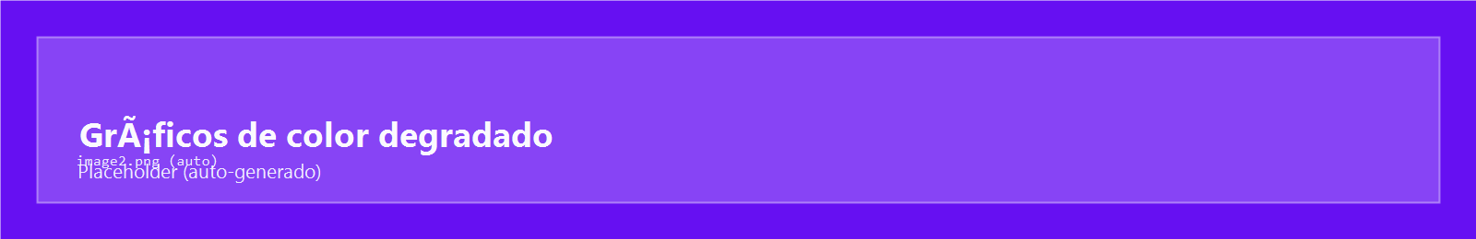

Libro abierto
PARTE INTRODUCTORIA
“Un buen diseño no es el más complejo; es el que se puede explicar y mantener. Si puedes enseñarlo, puedes construirlo.”
Nota pedagógica (perfil del curso): Esta guía está diseñada para futuros docentes de Tecnología (TIC). El objetivo es lograr dos cosas en la Semana 3:
- Mantener MVC como mapa mental mínimo (quién hace qué) para no perderse.
- Tener un primer arranque real de Spring Boot (entorno + primer build + primer endpoint) para que la Semana 4 sea menos intimidante.
Aprendizajes esperados | Productos que evidencian el | | aprendizaje | =================================+====================================+ **Comprende patrones de diseño y| *Checklist de entorno listo + | separación de responsabilidades**| capturas/nota de verificación:* en aplicaciones web.** | java -version, javac -version.* |
Usa MVC como mapa mental mínimo (quién hace qué) y lo conecta con Spring Boot. | Mini-explicación (8–12 líneas): | ¿Dónde vive el Controller y por qué | eso es MVC mínimo? |
Genera, ejecuta y prueba un proyecto Spring Boot por primera vez (primer build exitoso). | Evidencia de primer arranque: | mvnw.cmd spring-boot:run corriendo | + captura del log/terminal.* |
Crea y prueba un endpoint REST simple (/hello). | Evidencia de endpoint: captura de | navegador o curl mostrando la | respuesta de /hello.* |
+———————————————————————–+ | 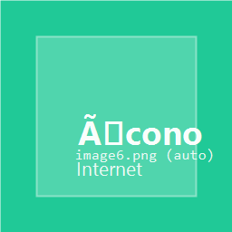{width=“0.4895833333333333in” | | height=“0.4895833333333333in”}PRIMERA PARTE: REFUERZO DE | | APRENDIZAJES (PATRONES + SEPARACIÓN DE RESPONSABILIDADES) | | | | Propósito de la actividad: Entender (sin memorizar listas) qué es | | un patrón de diseño y por qué la separación de responsabilidades es | | clave para enseñar y construir aplicaciones web mantenibles, y usar MVC | | como un mapa mental mínimo para iniciar Spring Boot con menos fricción. | | | | Actividades (Instrucciones): | | | | 1) Lectura guiada (20–30 min) | | - Lee el material de la sesión (HTML): | | - Material_Sesion_Clase_3_MVC/clase.html | | - Material_Sesion_Clase_3_MVC/cheatsheet.html | | - Responde en 5–7 líneas: ¿Qué problema resuelve “separar | | responsabilidades”? | | | | 2) MVC mínimo (15–20 min) | | - Toma el caso: “Registro de voluntarios para una entidad sin fines | | de lucro”. | | - Clasifica al menos 9 elementos en 3 columnas (Modelo / Vista / | | Controlador): | | - Datos: nombre, teléfono, fecha de ingreso, área, etc. | | - Acciones: registrar, listar, buscar, editar. | | - Pantallas: formulario, listado, detalle. | | - Cierra con 1 frase: ¿qué parte sería el Controller en Spring? | | | | Recursos: | | - Material HTML de la Sesión 3. | | - Programa del curso: Semana 3 (patrones, MVC). | | | | Evaluación (Formativa): | | Claridad conceptual: que se note que entiendes “quién hace qué” | | dentro del sistema. | +=======================================================================+

Piezas de rompecabezas
SEGUNDA PARTE: CONSTRUCCIÓN DEL PROYECTO (DISEÑO MVC PARA EL PROYECTO FINAL)
Propósito de la actividad: Lograr un primer arranque real de Spring Boot (sin “magia”), pero cuidando el mapa mental mínimo de MVC para organizar el proyecto.
Entregable principal (equipo, 3–4 integrantes): evidencias del primer arranque
- Checklist de entorno listo (individual):
- Captura o nota con salida de: java -version y javac -version.
- Anotar editor/IDE usado (VS Code / IntelliJ / Eclipse).
- Proyecto generado con Spring Initializr (equipo):
- Configuración usada (Project, Java, Boot, Group, Artifact, dependencias).
- Evidencia de que el proyecto compila/corre.
- Primer run (equipo):
- Ejecutar: mvnw.cmd spring-boot:run.
- Captura del log donde se vea “Started …” y el puerto.
- Primer endpoint (equipo):
- Crear un endpoint /hello y probarlo en el navegador.
- Evidencia de respuesta (captura de navegador o comando curl).
- MVC mínimo (equipo):
- En 8–12 líneas, explicar dónde está el Controller (y qué representa el Model) en su proyecto.
- Reflexión docente (individual, 200–300 palabras):
- ¿Qué parte fue más difícil (instalación, terminal, dependencias, puertos) y cómo la enseñarías?
- ¿Qué error típico anticipas en estudiantes novatos?
Evaluación (rúbrica rápida 100 pts): - Entorno verificado (capturas y coherencia): 20 - Proyecto generado correctamente (configuración + estructura): 20 - Primer run exitoso (log + puerto): 25 - Endpoint /hello probado: 25 - Explicación didáctica (MVC mínimo + reflexión): 10
Cronómetro
CRONOGRAMA (10 horas)
Actividad | Tiempo | Aprendizaje
Lectura guiada + notas MVC mínimo (clasificación + flujo) Entorno listo (JDK 17 + verificación) Spring Initializr (generar proyecto) Primer run (mvnw) + troubleshooting Endpoint /hello + evidencia Reflexión docente individual | 1.5 horas 1.5 horas 2.0 horas 1.5 horas 2.0 horas 1.0 hora 0.5 horas Total: 10 horas | Patrones, responsabilidades y mapa mental “Quién hace qué” (sin memorizar) Preparación técnica Estructura del proyecto Build/Run exitoso Primer resultado visible Metacognición y evaluación por proceso
Libros en estantería
RECURSOS DE APOYO
- Material HTML de la Sesión 3: Material_Sesion_Clase_3_MVC/
- Preparar PC (JDK 17, PATH/JAVA_HOME, errores frecuentes): Material_Sesion_Clase_3_MVC/preparar_pc.html
- Spring Initializr (para explorar estructura): https://start.spring.io/
- Documentación (referencia): https://spring.io/projects/spring-boot

